REPORTE FOTOGRÁFICO - RF
Institución Educativa: | N° 0660

Código Modular: | 0 | 8 | 6 | 6 | 8 | 4 | 8

Unidad Territorial: | San Martin | Fecha: | 05 | 09 | 2017

Foto N° 01: Frontis de I.E. N° 115
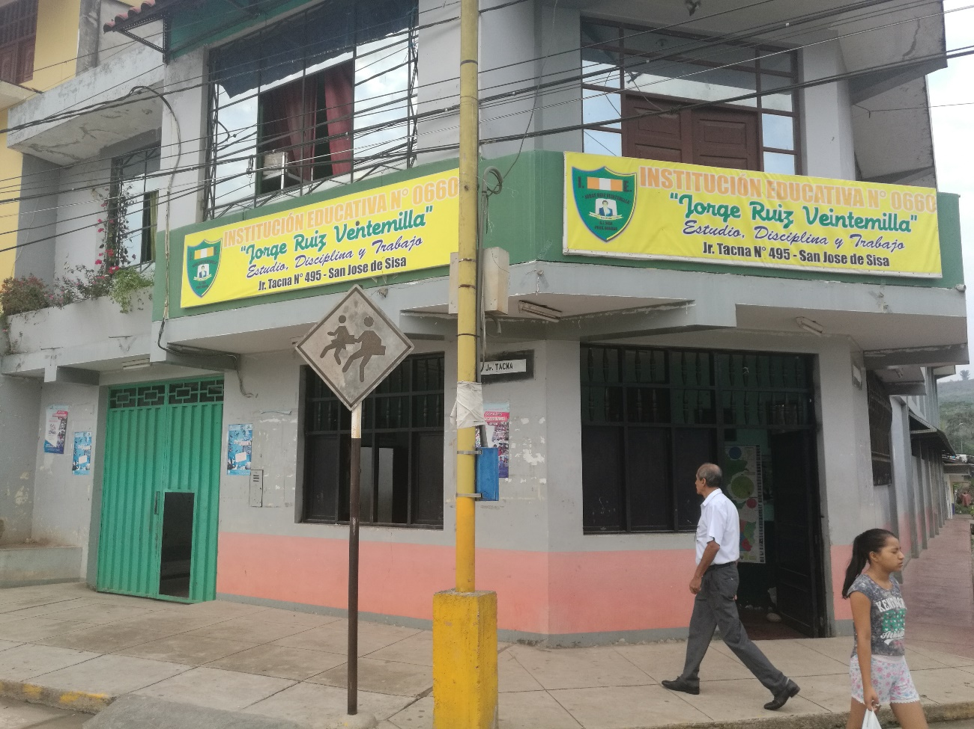

Foto N° 02: Ambiente de Recepción y Servido de Alimentos

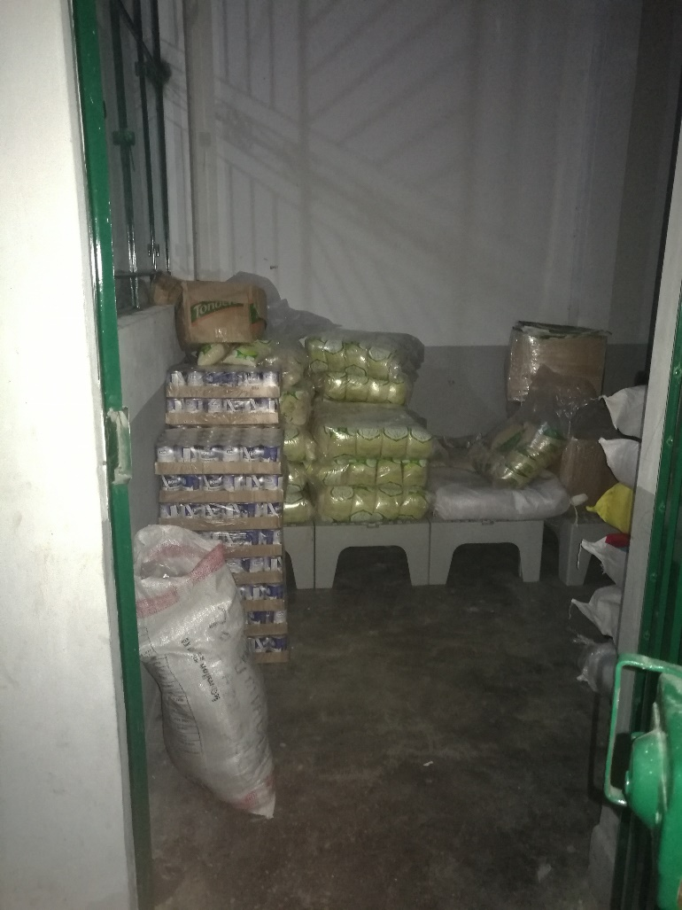
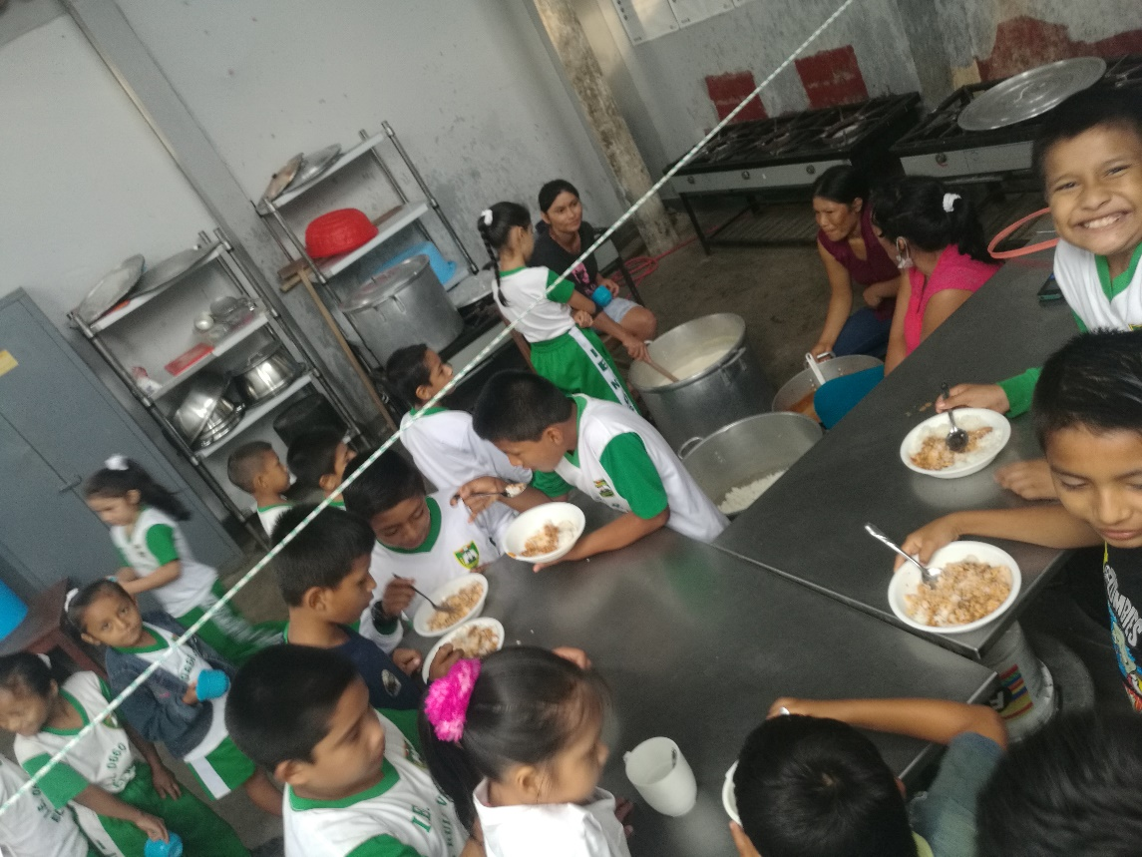

Foto N° 03: Aplicación de la Entrevista a los miembros del CAE
